2017.03.01.
Szerda
Szerdán nagyon különleges és hasznos programokban vettünk részt.
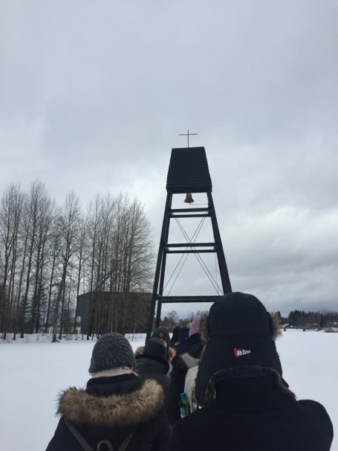
A napunkat az iskolában kezdtük, ahol érdekes fizikai kísérleteket láttunk többek között az elektromos mezőről, az ingáról, és a rezonanciáról.
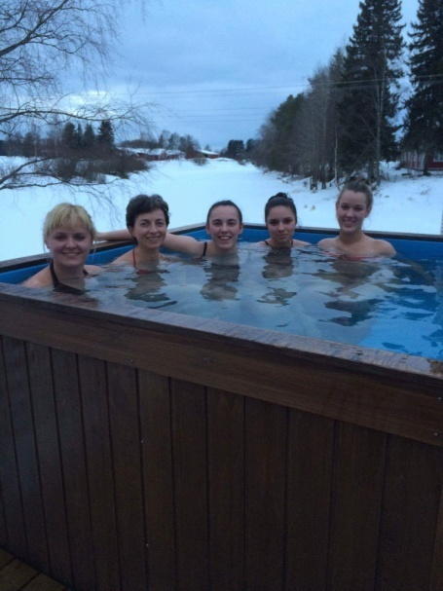
A kísérletek után megnéztünk egy rövid dokumentumfilmet a Kärsämäki-i templom építéséről. Az iskolában ebédeltünk, majd elindultunk a templomhoz. Mindenki megszólaltathatta a templom harangját, majd gyönyörű dalokat hallgathattunk meg a templomban. Nagyon különleges ez a templom, ugyanis az építése során nem használtak fel semmi féle kötőanyagot, sem csavart, hanem a fa elemeket megfelelő technikával illesztették össze.
A következő állomásunk egy otthonos házikó volt, ahol sütögettünk, játszottunk és kipróbáltuk a finn szaunát. A közös időtöltés során jobban megismertük egymást és egy nagyon jó csapatot alkottunk a közös sütés folyamán. A finn szauna nagyon különleges élmény volt, szaunázás után kimentünk és az udvaron lévő medencében fürödtünk. Az este egyik fénypontja az volt, hogy találkozhattunk a télapóval és énekelhettünk neki egy-egy dalt az anyanyelvünkön majd közösen is.
Nekem minden program más miatt tetszett, mindegyik nagyon hasznos volt, de legjobban mégis a szerdai napot élveztem.

